LAPORAN TUGAS TUTORIAL FRAMEWORK CSS MENGGUNAKAN BOOTSRAP



Disusun Oleh :

Robbin Chandra Falla Arya A (253307059)

JURUSAN TEKNIK
PROGRAM STUDI TEKNOLOGI INFORMASI
POLITEKNIK NEGERI MADIUN
2026

Tutorial Framework Bootstrap
- Menambahkan Bootstrap via CDN (Content Delivery Network) ini adalah cara paling mudah untuk menambahkan Framework Bootstrap.
  - Tambahkan ini di <head>
<link href="https://cdn.jsdelivr.net/npm/bootstrap@5.3.8/dist/css/bootstrap.min.css"rel="stylesheet"integrity="sha384-sRIl4kxILFvY47J16cr9ZwB07vP4J8+LH7qKQnuqkuIAvNWLzeN8tE5YBujZqJLB" crossorigin="anonymous">
ini digunakan untuk mengambil file css dari internet
  - Tambahkan ini sebelum </body>
<script src="https://cdn.jsdelivr.net/npm/bootstrap@5.3.8/dist/js/bootstrap.bundle.min.js"integrity="sha384FKyoEForCGlyvwx9Hj09JcYn3nv7wiPVlz7YYwJrWVcXK/BmnVDxM+D2scQbITxI" crossorigin="anonymous"></script>
ini adalah versi “bundle” ini termasuk Popper, yang dibutuhkan untuk fungsi dropdown, popover, dan tooltip.
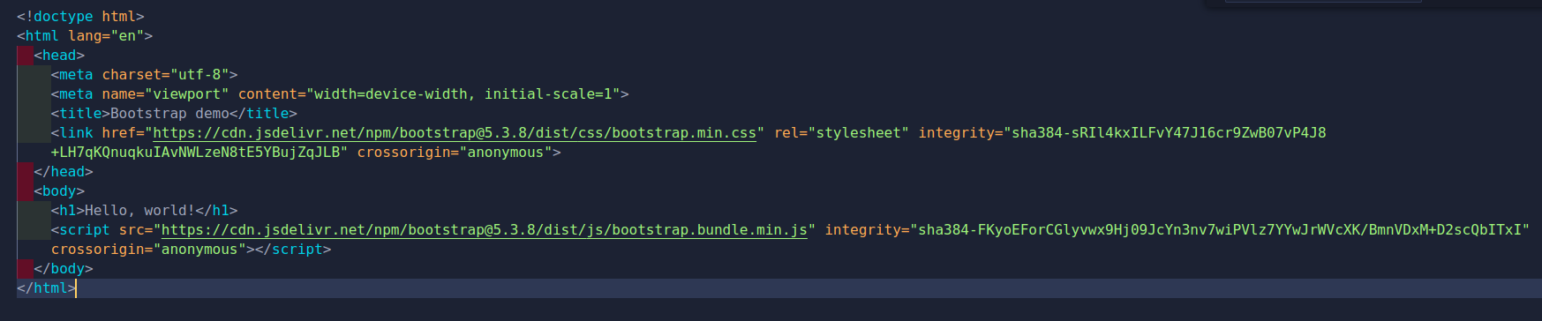
- Cara menggunakan Bootstrap disini saya kasih contoh 2 yaitu menganti warna text dan membuat button menentukan warnanya.
  - Buka dokumentasi Colors, lalu sesuaikan warna yang diinginkan misal “danger”. Tambahkan class dengan format text-{warna} pada tag <h1> atau tag lainnya.
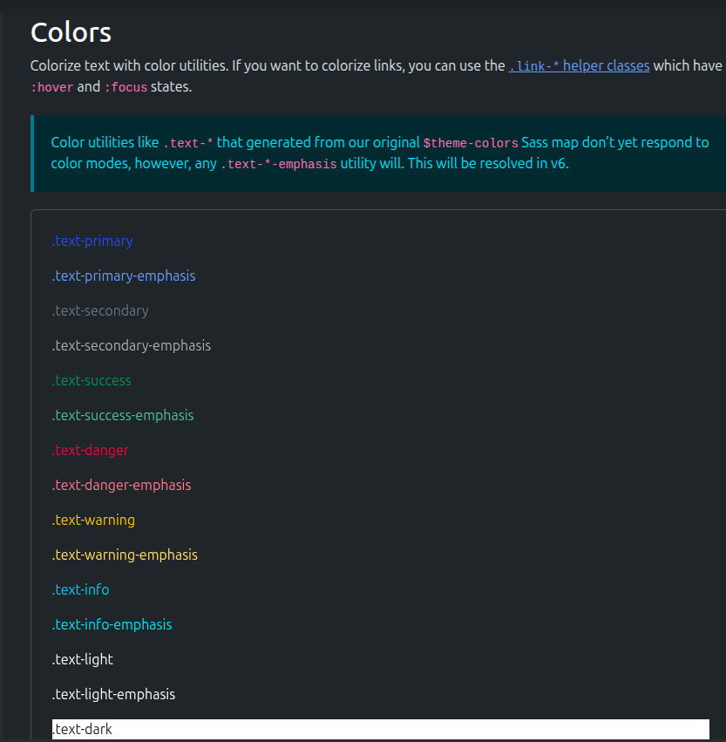

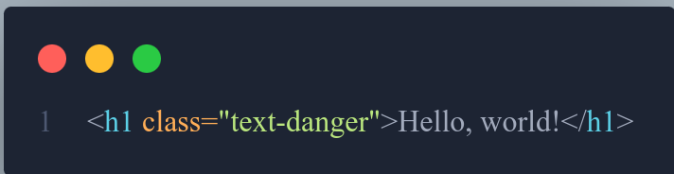

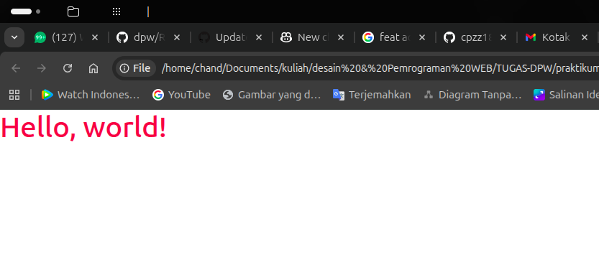

Bootstrap menggunakan sistem Utility Classes untuk warna. Kamu tidak perlu menulis CSS manual, cukup tambahkan class ke elemen HTML kamu.
  - Buka dokumentasi Button, lalu akan ada banyak varian seperti solid (warna penuh) atau outline (garis pinggir). Gunakan tag button untuk mencoba salah satu class yang diinginkan.
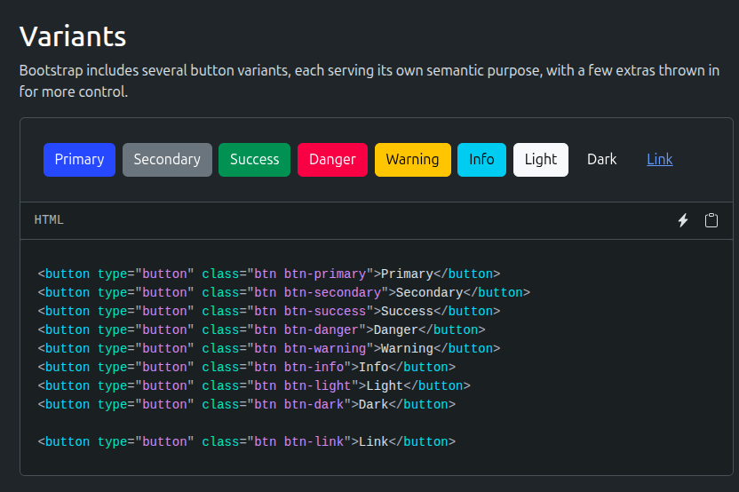
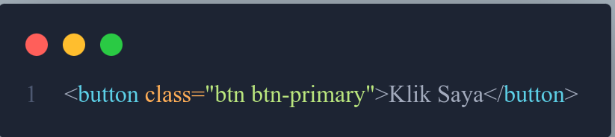

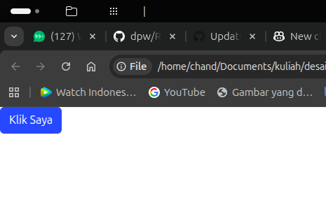

- Cara desin halaman home dengan Bootsrap
  - Pertama-tama, buat file index.html lalu hubungkan Bootstrap 5 melalui CDN di bagian <head>. Ini penting supaya kita bisa menggunakan semua fitur dan komponen Bootstrap nantinya.
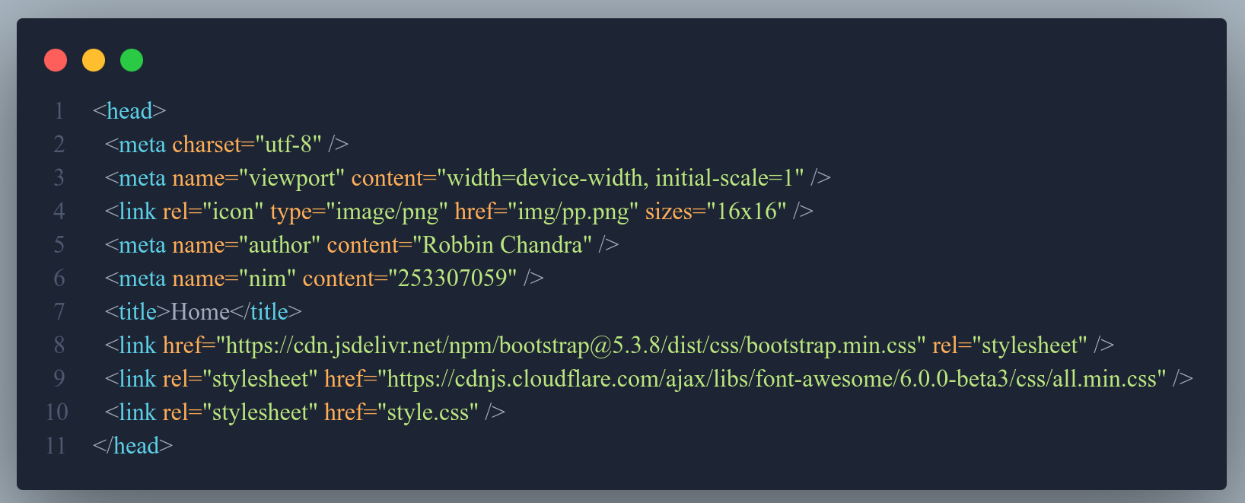
Jangan lupa tag <meta name="viewport">, karena tag ini yang membuat tampilan halaman kita menyesuaikan ukuran layar, terutama saat dibuka di hp. Selain Bootstrap, kita juga hubungkan file style.css untuk kustomisasi tampilan nanti.
  - Membuat navbar sebagai menu navigasi antar halaman. Kita pakai kelas navbar-expand-lg supaya menu otomatis berubah jadi tombol hamburger saat dibuka di layar kecil.
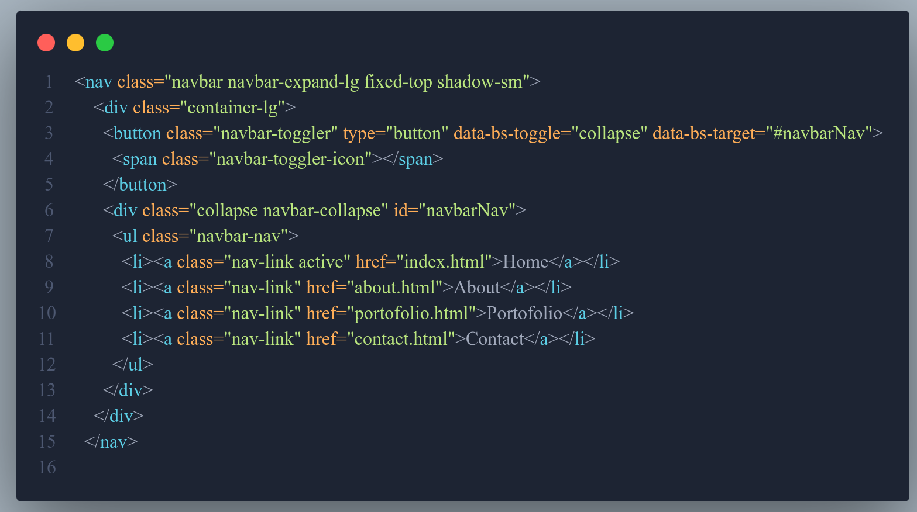

Class fixed-top membuat navbar agar posisi navbar tetap di atas layar walau di scroll ke bawah sekalipun. Sementara container-lg berguna biar konten tidak terlalu melebar di layar yang besar.
  - Section hero adalah bagian utama yang pertama kali dilihat pengunjung saat membuka halaman kita. Di sinilah foto profil dan informasi singkat ditampilkan. Kita bagi layar menjadi dua kolom menggunakan grid Bootstrap, masing-masing kolom mengambil setengah lebar halaman.
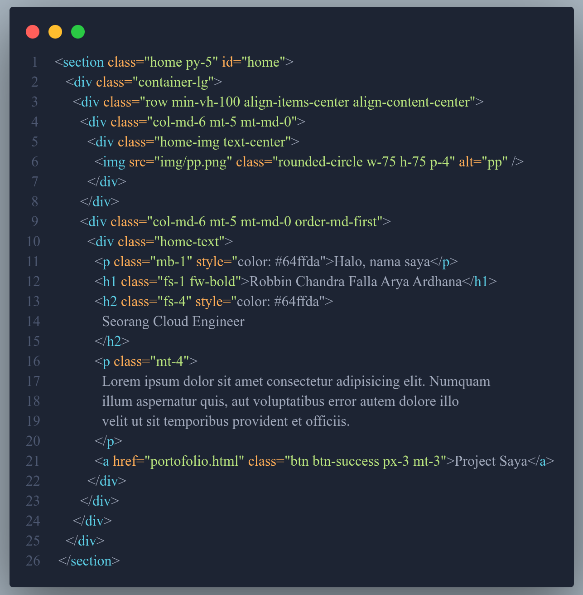

Class min-vh-100 membuat section kita setinggi layar penuh, sedangkan align-items-center membuat isi konten berada tepat di tengah secara vertikal. Perhatikan juga kelas order-md-first pada kolom teks, fungsinya supaya teks tampil di sebelah kiri di tampilan desktop meskipun di HTML-nya ditulis setelah kolom foto.
  - Foto profil dibuat bulat dengan kelas rounded-circle dari Bootstrap. tambahkan border cyan dan efek glow lewat CSS kustom di style.css.

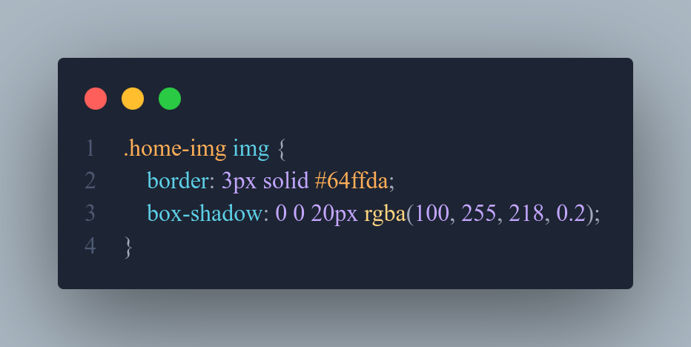

Properti box-shadow ini yang membuat efek cahaya di sekitar foto
  - Sekarang kita atur tema warna gelap supaya tampilannya konsisten dari atas sampai bawah. Semua pengaturan ini kita tulis di file style.css.
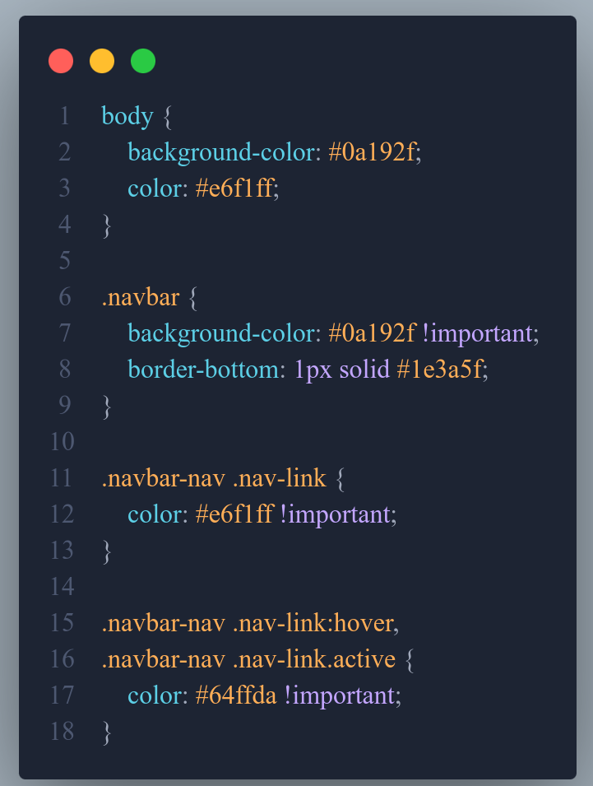

Kita perlu pakai !important di beberapa bagian karena Bootstrap punya aturan CSS bawaannya sendiri yang cukup kuat, jadi kalau tidak pakai !important warna kustom kita bisa tidak terbaca oleh browser.
  - Tombol "My project" kita pakai kelas btn-success dari Bootstrap, tapi warnanya kita ganti sendiri biar cocok dengan tema gelap yang sudah kita buat.

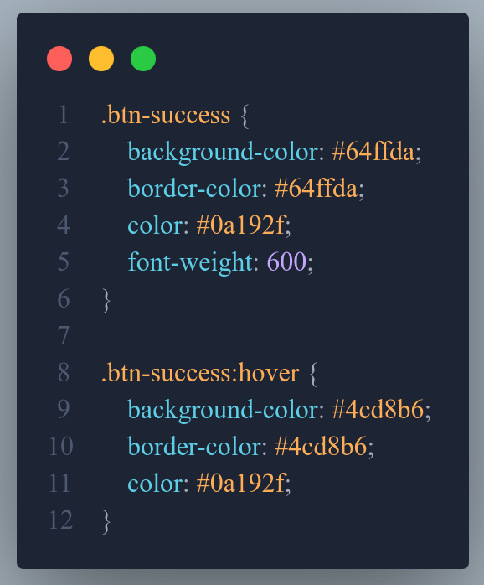

Warna teks tombol sengaja dibuat gelap supaya kontras dengan background tombolnya yang terang, jadi tulisannya tetap terbaca dengan jelas. Efek hover juga ditambahkan biar tombolnya terasa lebih hidup saat diklik atau diarahkan kursor ke sana.
  - Buat footer di bagian paling bawah halaman, tepat sebelum tag penutup </body>.
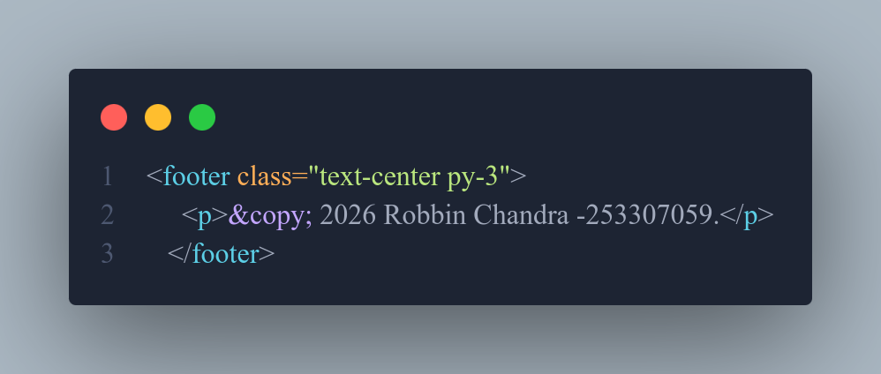

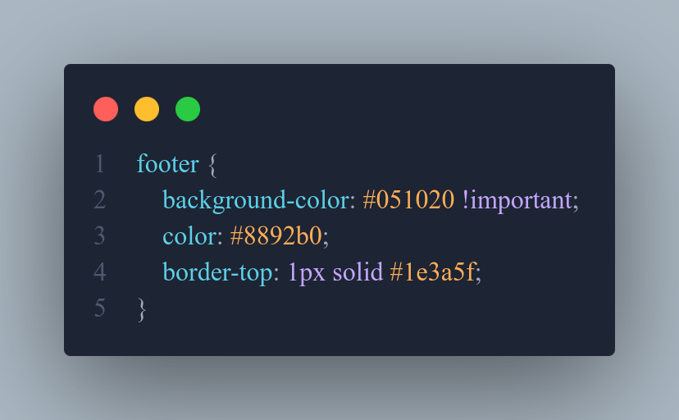

Kasih sedikit sentuhan CSS biar warna footer selaras dengan tema halaman secara keseluruhan.
  - Menambahkan script JavaScript Bootstrap di bagian bawah sebelum </body>. Script ini yang membuat fitur interaktif seperti navbar toggle di tampilan mobile bisa berjalan dengan baik.
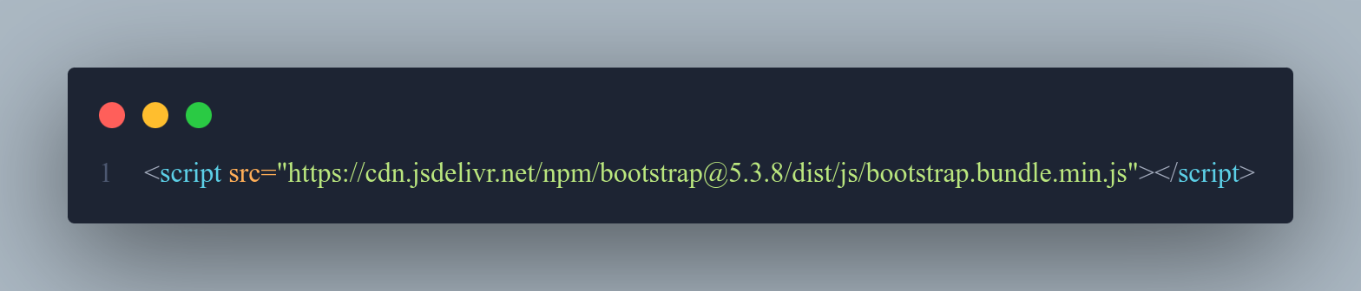
- Cara desin halaman About dengan Bootsrap
  - buat file baru bernama about.html dengan struktur HTML dasar. Hubungkan Bootstrap, Font Awesome untuk ikon sosial media, dan file style.css yang sudah kita buat tadi. Karena kita pakai file CSS yang sama, tema gelap akan otomatis teraplikasi tanpa perlu menulis ulang.
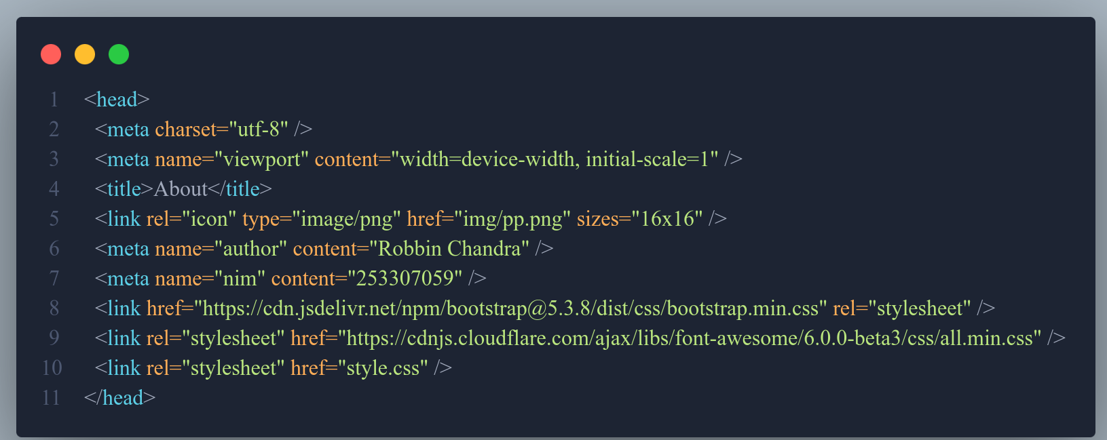

Font Awesome kita butuhkan di halaman ini karena nanti ada icon Instagram, GitHub, dan LinkedIn di bagian sosial media.
  - Navbar di halaman About sama persis dengan halaman Home, jadi tinggal copy saja. Satu hal yang perlu diperhatikan, ubah class active ke menu About supaya user tahu sedang berada di halaman mana.
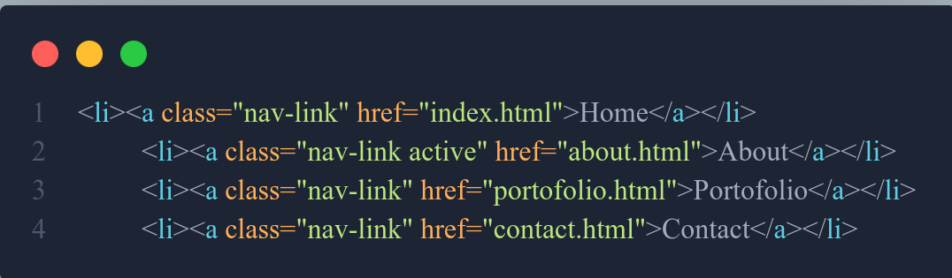

  - Di tag section buat judul "About ME" yang ditampilkan di tengah halaman menggunakan utilitas text-center dari Bootstrap.
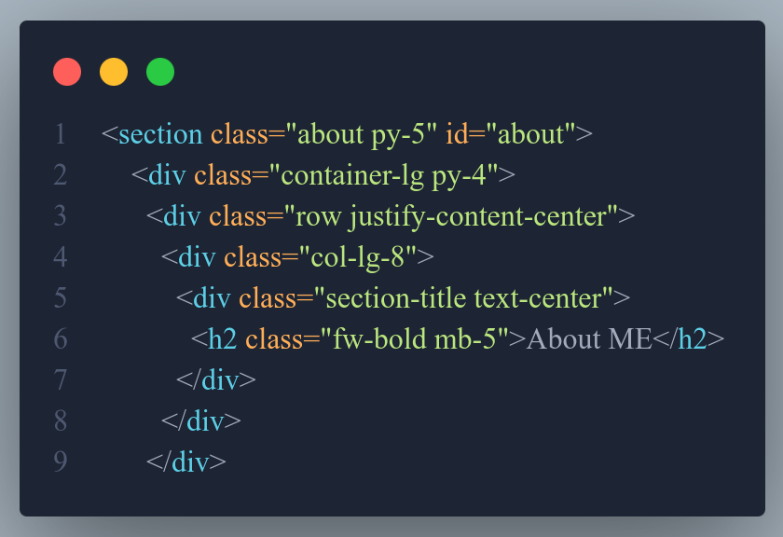

Class justify-content-center membuat row berada di tengah secara horizontal, sedangkan mb-5 memberi jarak bawah yang cukup antara judul dan konten di bawahnya .
  - Konten about kita bagi menjadi dua kolom. Kolom kiri berisi teks biodata beserta tombol dan sosial media, sedangkan kolom kanan berisi progress bar keahlian.
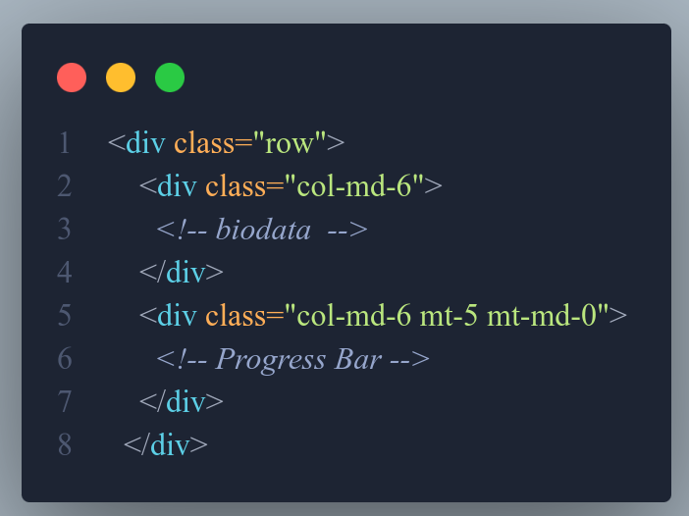

Class mt-5 mt-md-0 pada kolom kanan berfungsi agar ketika tampilan mobile kolom ini memiliki jarak atas yang cukup, tapi saat di desktop jaraknya dihapus karena kedua kolom sudah berdampingan.
  - Di dalam kolom kiri, kita isi dengan nama, deskripsi singkat, tombol download CV, dan ikon sosial media.
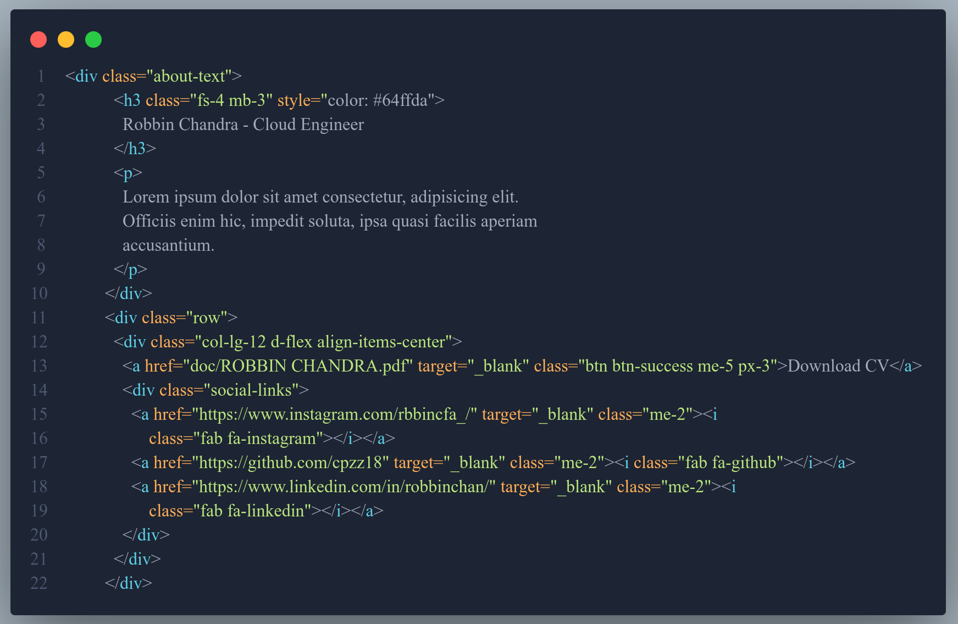
Class d-flex align-items-center membuat tombol Download CV dan ikon sosial media berada dalam satu baris dan sejajar secara vertikal. Atribut target="_blank" pada link CV dan sosial media membuat halaman terbuka di tab baru saat diklik.
  - Di kolom kanan, kita tampilkan keahlian menggunakan komponen progress bar dari Bootstrap. Setiap skill punya nama dan persentase kemampuannya masing-masing.

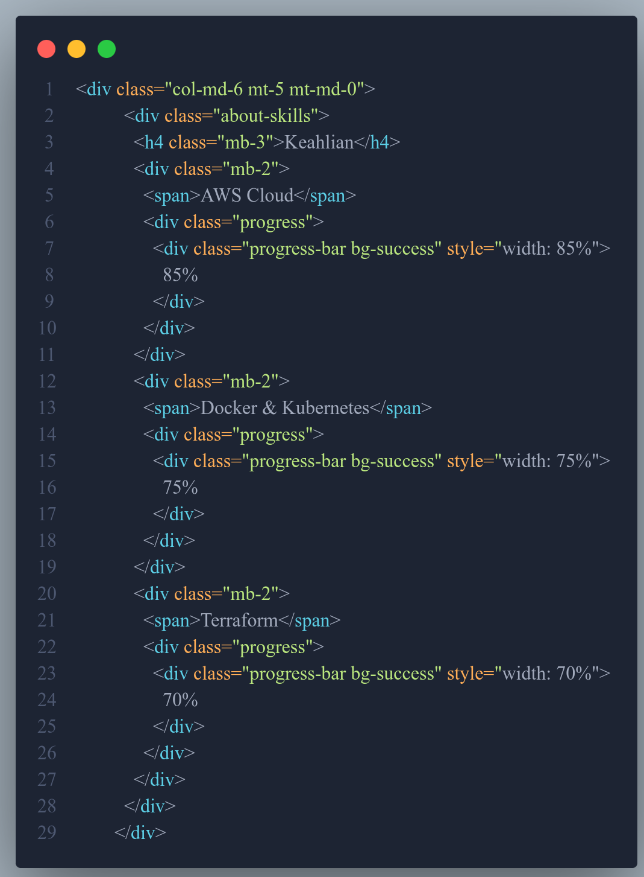

.progress adalah wadahnya, sedangkan elemen dalam .progress-bar adalah batang yang terisi. Lebar batang diatur lewat style="width: 85%" sesuai persentase keahlian yang ingin ditampilkan.
  - Agar warna progress bar sesuai tema, kita sudah menambahkan pengaturan ini di style.css sebelumnya.
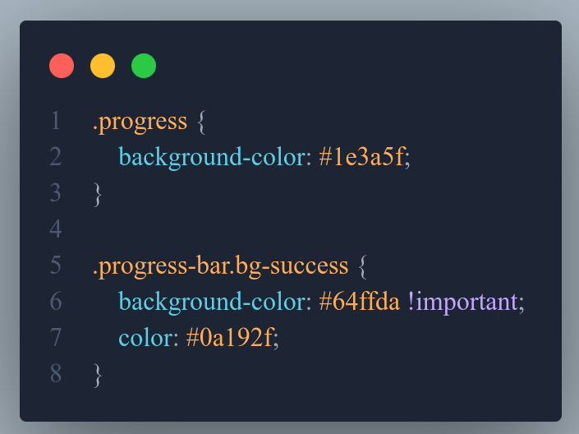

Warna background progress (bagian yang belum terisi) kita set jadi biru tua, sedangkan bagian yang terisi kita warnai cyan sesuai palet tema kita.
  - Icon sosial media dari Font Awesome juga perlu kita atur warna dan efek hovernya agar terlihat rapi.
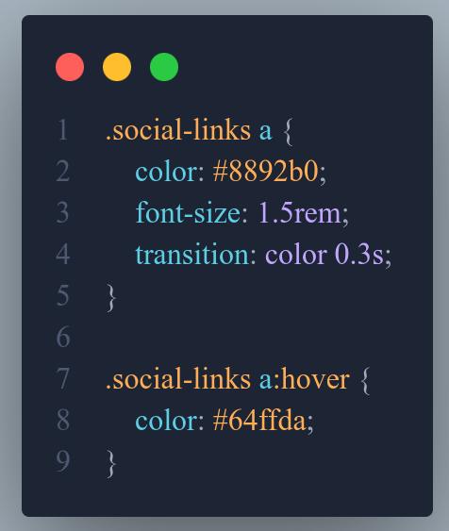

Secara default ikonnya berwarna abu-abu, tapi saat kursor diarahkan ke sana warnanya berubah jadi cyan. Properti transition: color 0.3s membuat perubahan warnanya terasa halus dan tidak tiba-tiba.
- Cara desin halaman Portofolio dengan Bootsrap
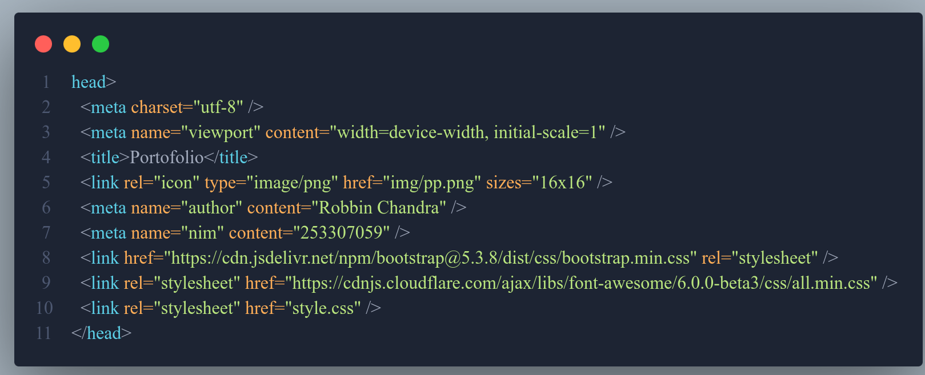
  - Buat file baru bernama portofolio.html. Struktur head-nya sama seperti halaman sebelumnya, hubungkan Bootstrap, Font Awesome, dan style.css.
  - Salin navbar dari halaman sebelumnya, lalu pindahkan class active ke menu Portofolio supaya user tahu sedang berada di halaman ini.
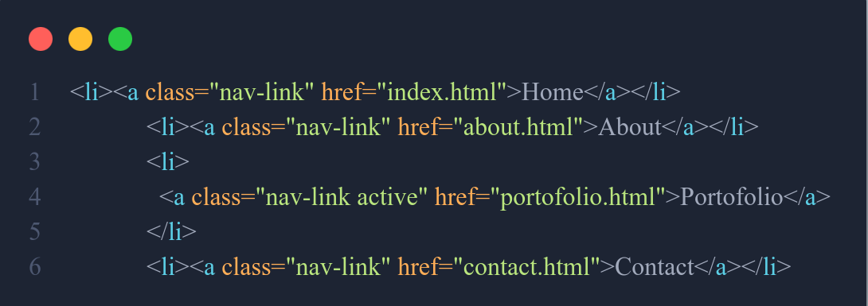

  - Masuk ke bagian utama, kita buat judul section dan teks deskripsi singkat di bawahnya yang menjelaskan isi halaman ini.
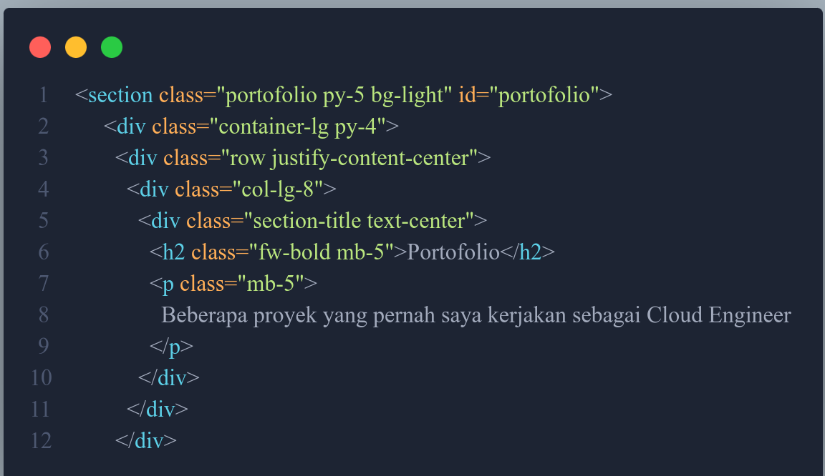

Class text-muted membuat teks deskripsi dengan warna yang lebih redup, sehingga tidak bersaing dengan judul utama. Warna text-muted sendiri sudah kita override di style.css menjadi #8892b0 agar sesuai tema.
  - Setelah judul, sekarang kita buat baris card menggunakan grid Bootstrap dengan tiga kolom. class col-md-4 berarti setiap card mengambil 4 dari 12 kolom, sehingga tiga card akan tersusun rapi berdampingan di tampilan desktop.
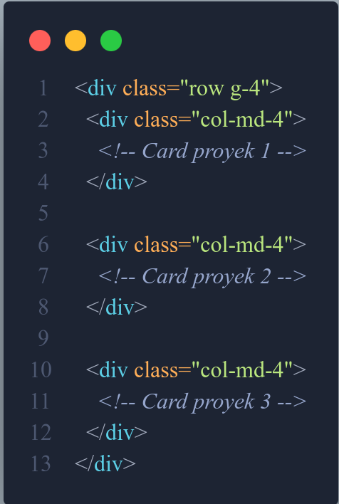

Class g-4 adalah kelas gutter dari Bootstrap yang memberi jarak antar card secara horizontal maupun vertikal, jadi card-card kita tidak saling menempel satu sama lain.
  - Sekarang kita isi masing-masing kolom dengan komponen card Bootstrap. Setiap card terdiri dari judul proyek, deskripsi, dan badge teknologi yang digunakan.
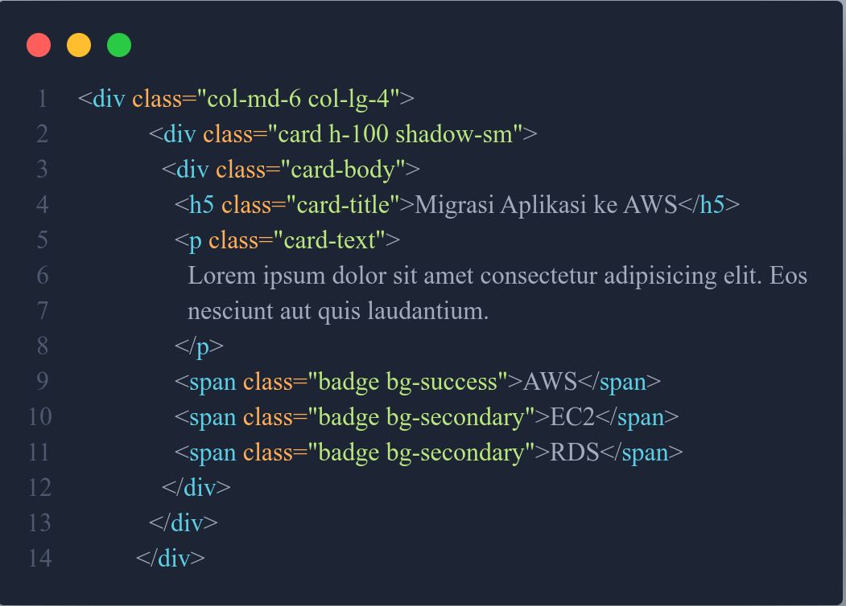

Class h-100 pada card memastikan semua card memiliki tinggi yang sama meskipun isi teksnya berbeda-beda panjangnya. class p-4 memberi padding di dalam card supaya kontennya tidak terlalu mepet ke tepi.
  - Tinggal duplikasi struktur card di atas dan ganti isi kontennya untuk proyek kedua dan ketiga
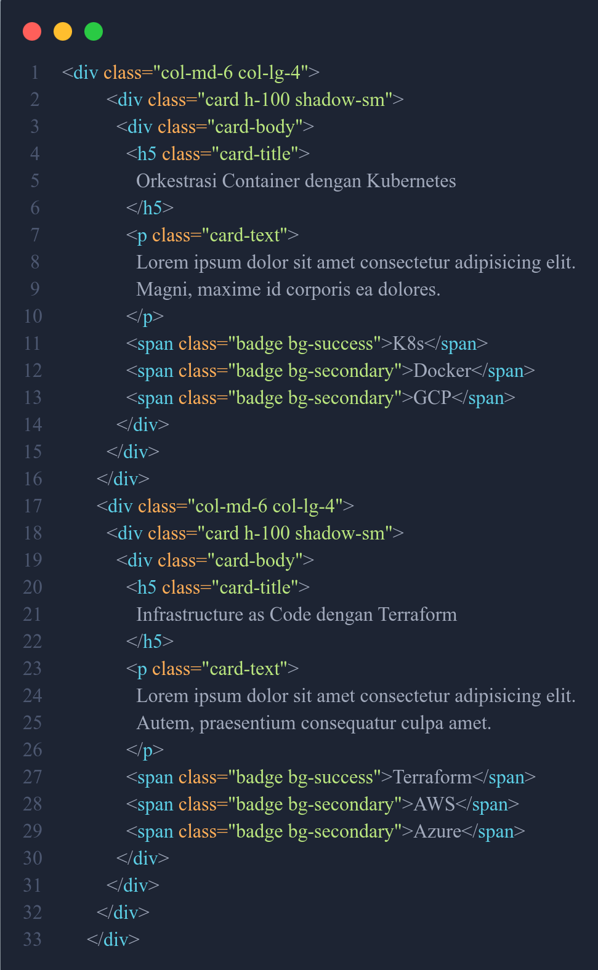

Perhatikan badge pertama di setiap card memakai bg-success yang berwarna cyan sebagai highlight teknologi utama, sedangkan badge lainnya memakai bg-secondary dengan warna biru tua.
  - Tampilan card sudah kita atur di style.css sebelumnya. Inilah bagian CSS yang berperan untuk tampilan card portofolio ini.
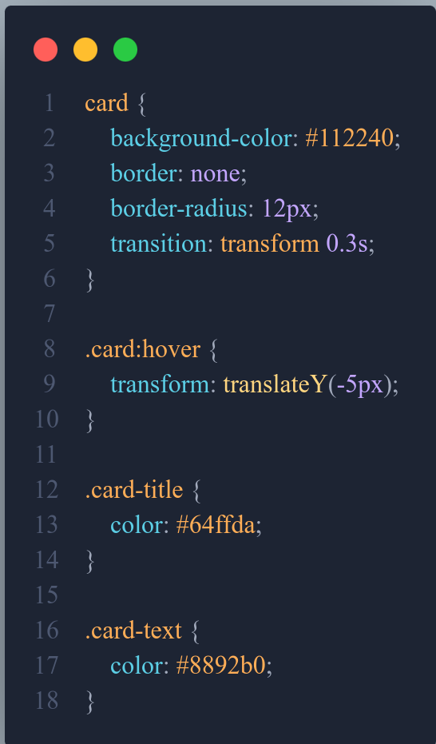

Efek transform: translateY(-5px) pada hover membuat card sedikit terangkat ke atas saat kursor diarahkan ke sana, memberikan kesan interaktif yang kece. Transisi 0.3s membuat animasinya terasa smooth dan tidak tiba-tiba.
  - Warna badge juga sudah kita sesuaikan di style.css agar cocok dengan tema.
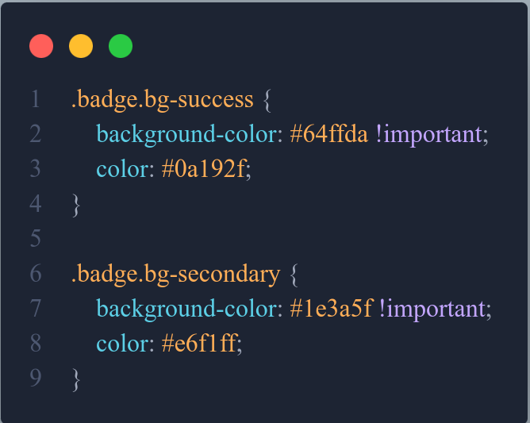

Badge bg-success tampil cyan terang sebagai aksen utama, sedangkan badge bg-secondary tampil biru tua gelap agar tidak terlalu dominan namun tetap terbaca.
- Cara desin halaman Portofolio dengan Bootsrap
  - Buat file contact.html dan hubungkan semua dependency yang dibutuhkan di bagian <head>.
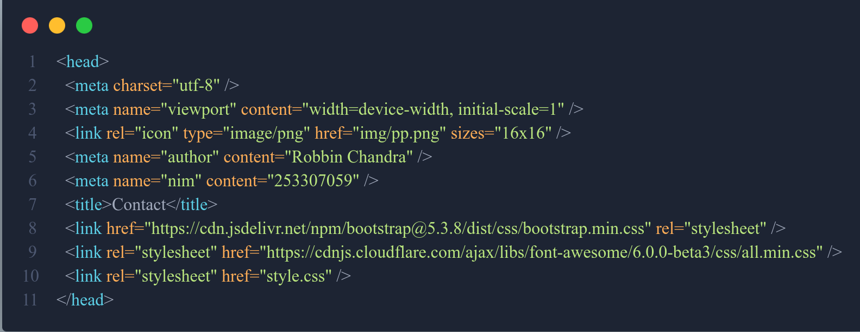

  - Mulai bagian utama dengan judul "Contact Me" dan teks deskripsi singkat di bawahnya.
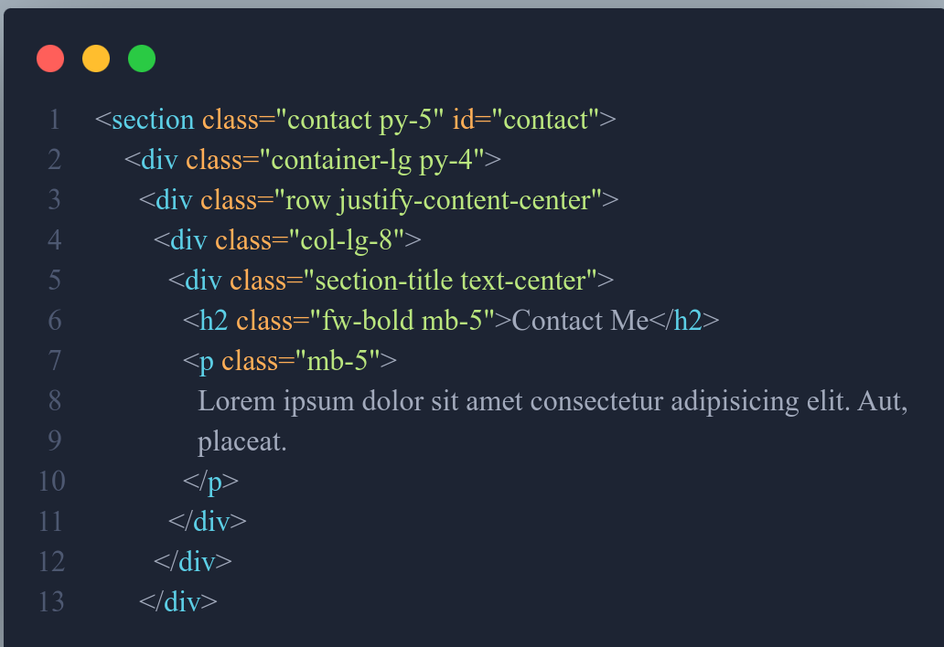

  - Bagi konten menjadi dua kolom. Kolom kiri untuk form kontak, kolom kanan untuk informasi kontak.
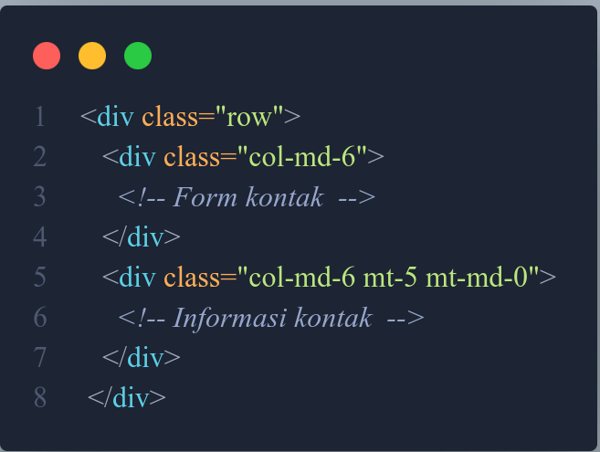

  - Di kolom kiri, kita buat form dengan tiga field yaitu nama, email, dan pesan. Setiap field menggunakan komponen form dari Bootstrap.
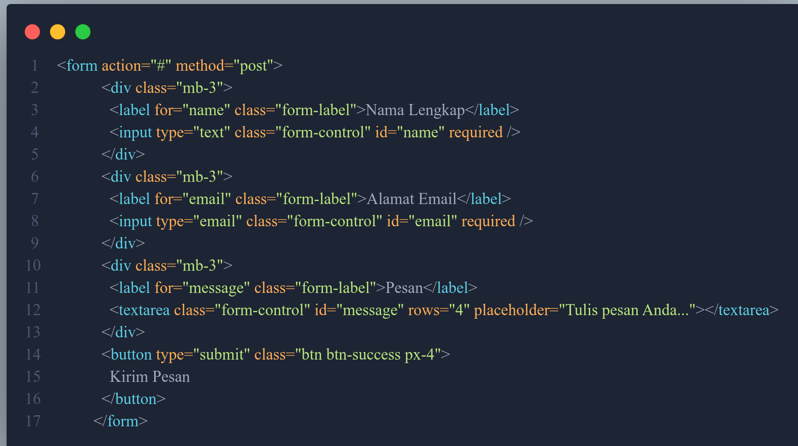
Class form-control dari Bootstrap otomatis memberi tampilan yang rapi pada input dan textarea. Atribut required pada field nama dan email memastikan pengguna tidak bisa mengirim form kosong, browser akan menampilkan peringatan otomatis seperti yang terlihat di screenshot. Kelas mb-3 memberi jarak yang nyaman antar field.
  - Supaya warna form sesuai tema, kita sudah menyiapkan pengaturannya di style.css.
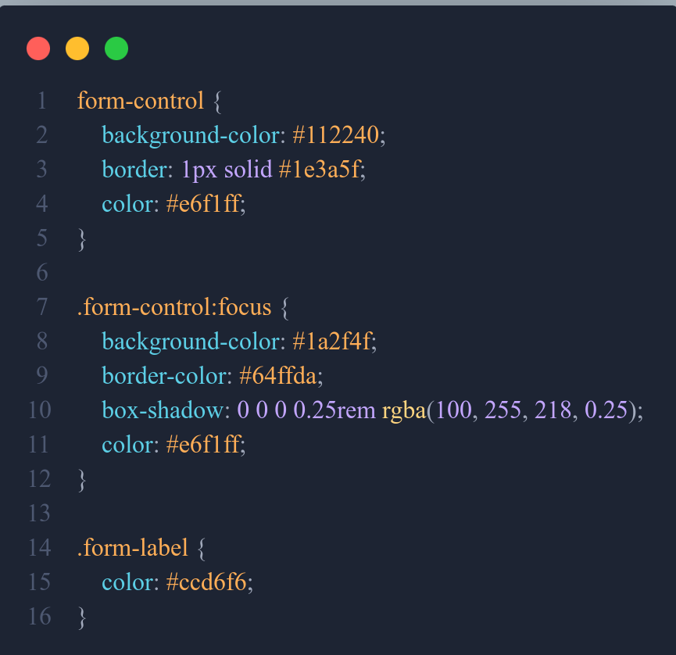

Saat user mengklik salah satu field (kondisi :focus), border berubah jadi cyan dan muncul efek glow di sekelilingnya. Ini memberi feedback visual yang jelas kepada user bahwa field tersebut sedang aktif.
  - Di kolom kanan, kita tampilkan informasi kontak menggunakan ikon dari Font Awesome dipadukan dengan teks. Kita juga tambahkan garis pemisah dan tombol sosial media di bawahnya.
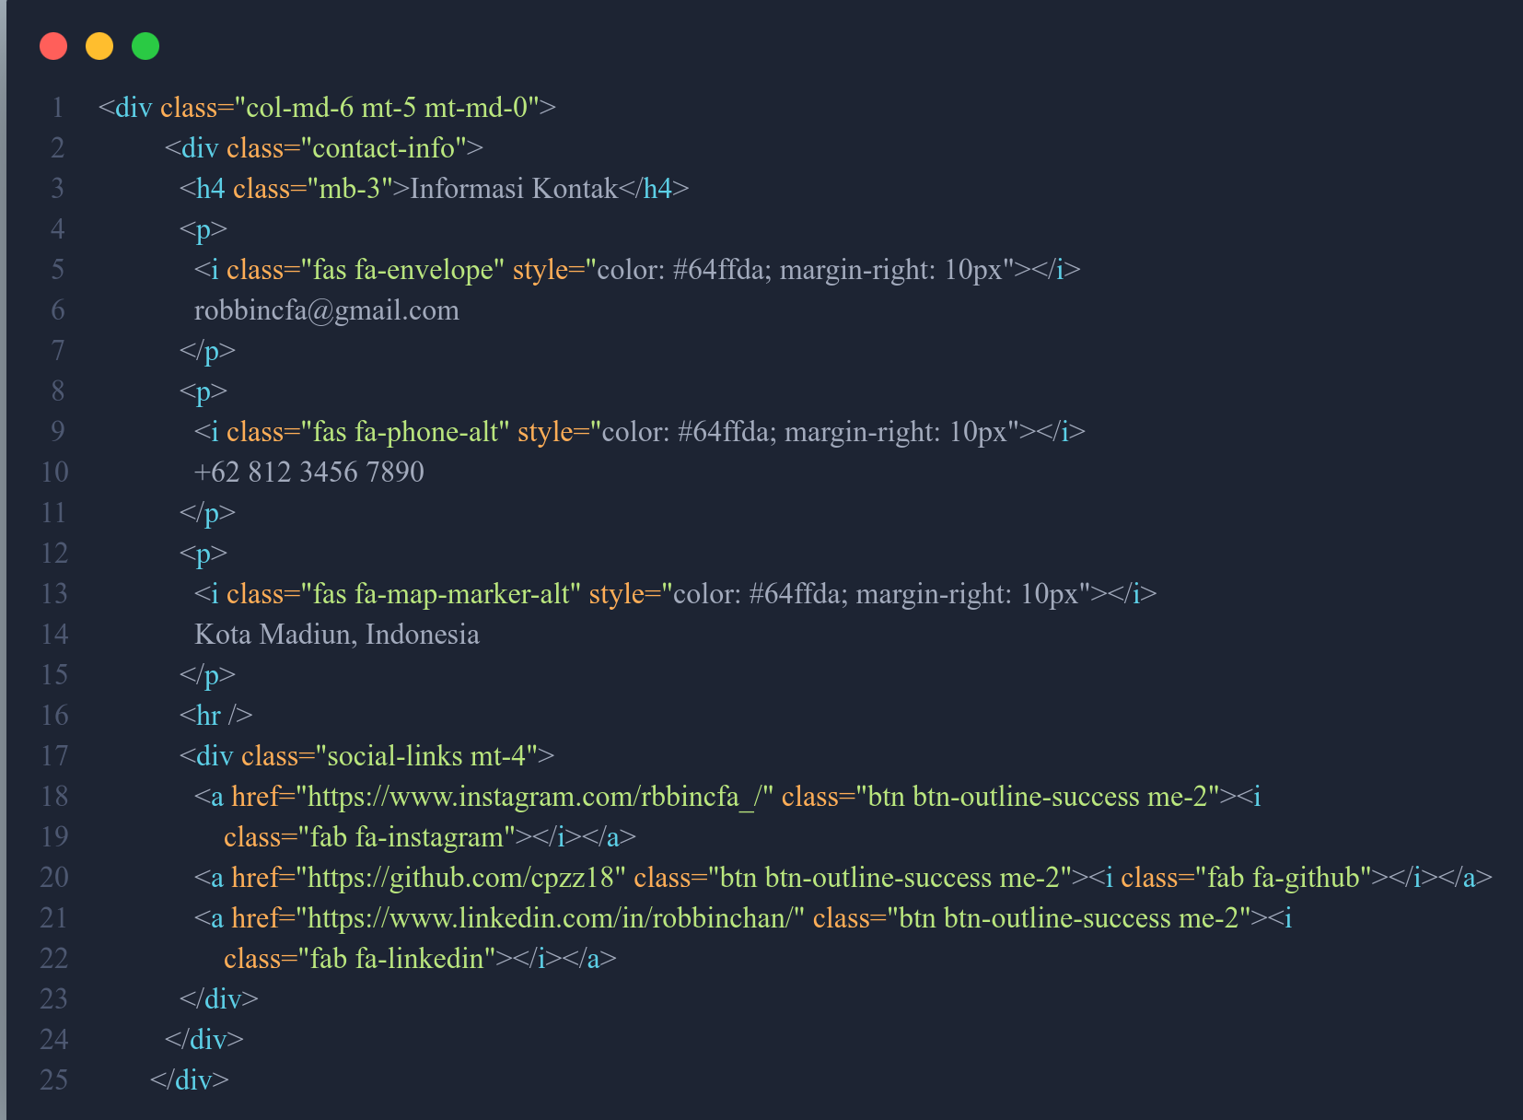

Ikon Font Awesome seperti fa-envelope, fa-phone-alt, dan fa-map-marker-alt kita beri warna cyan langsung via inline style. Tombol sosial media di sini berbeda dari halaman About, kita pakai btn-outline-success yang tampilannya berupa kotak transparan dengan border cyan.
  - Membuat JavaScript yang bekerja otomatis untuk mendeteksi halaman mana yang sedang dibuka.
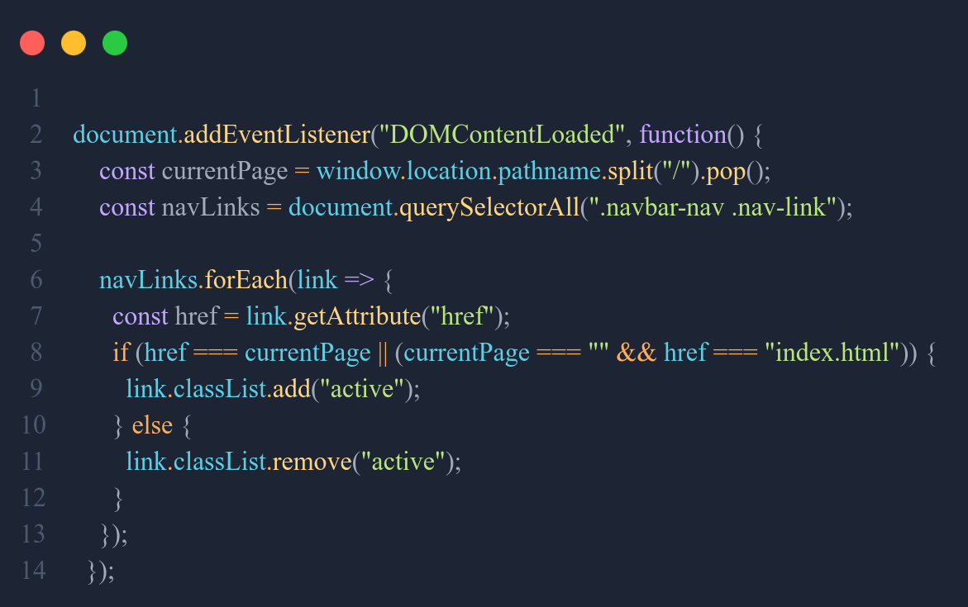

- Demo Web Portofolio Sederhana
  - Halaman Home
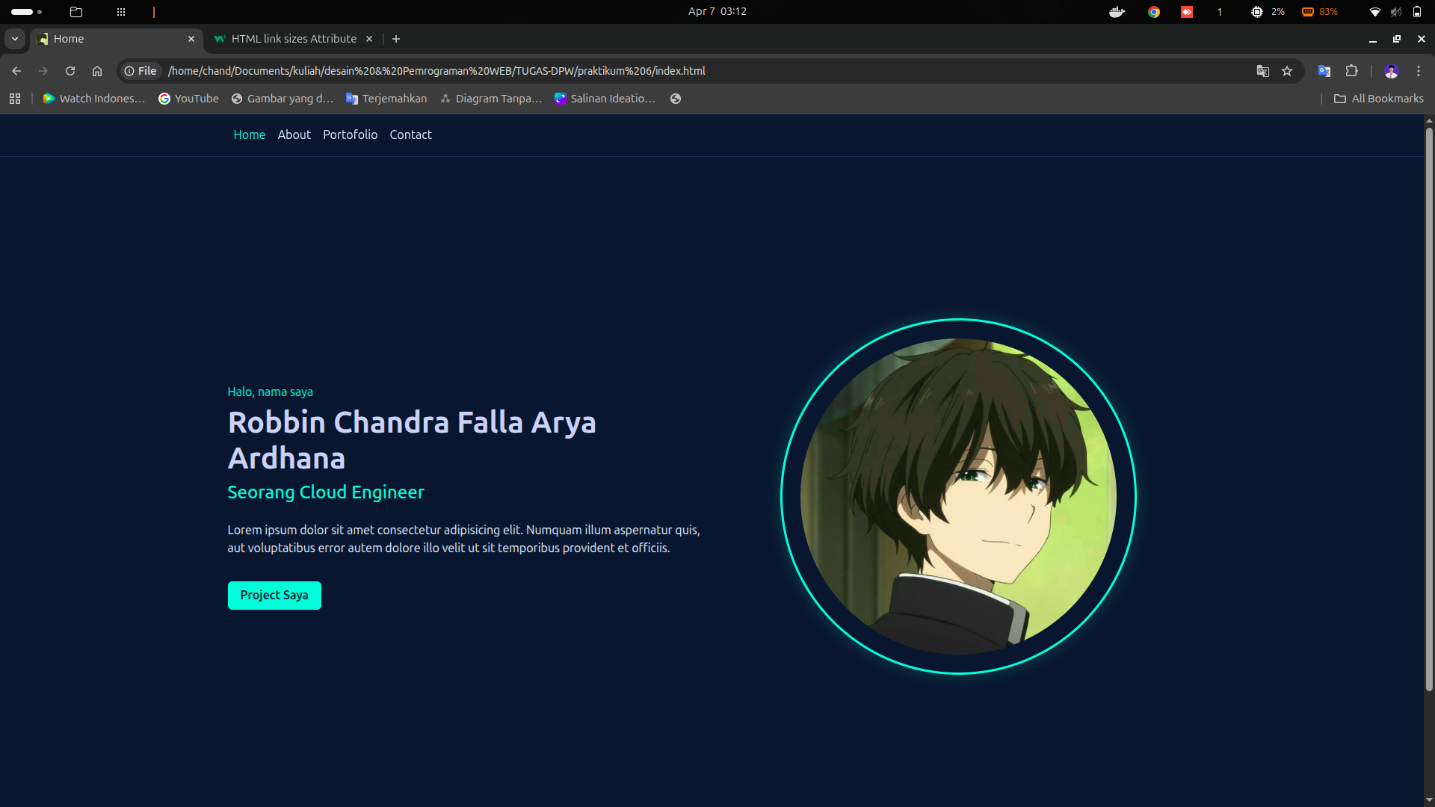
  - Halaman About
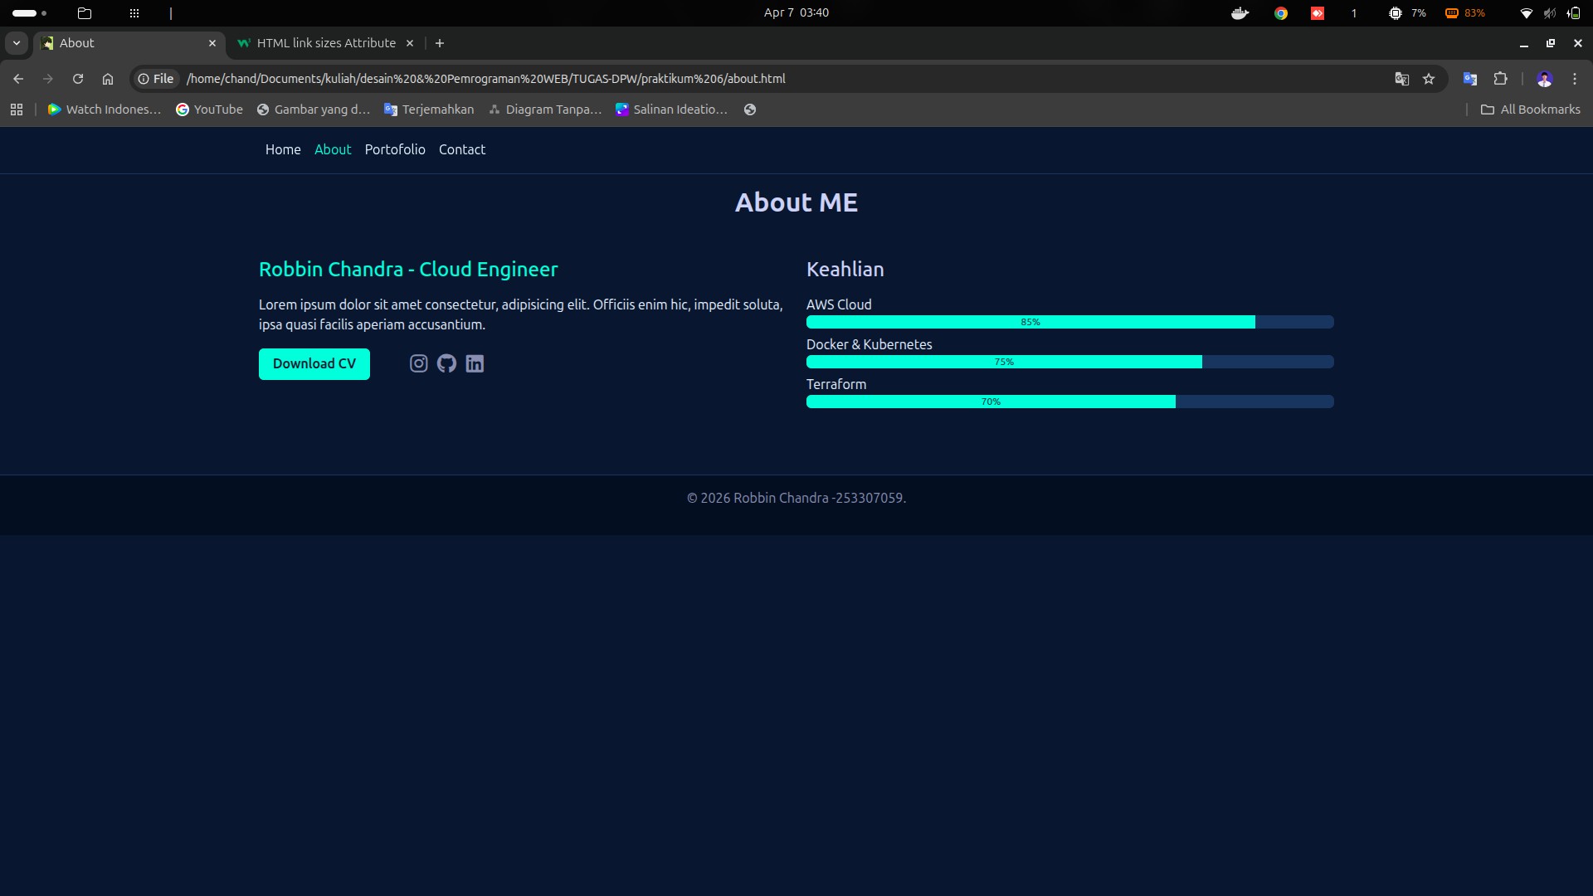

  - Halaman Portofolio
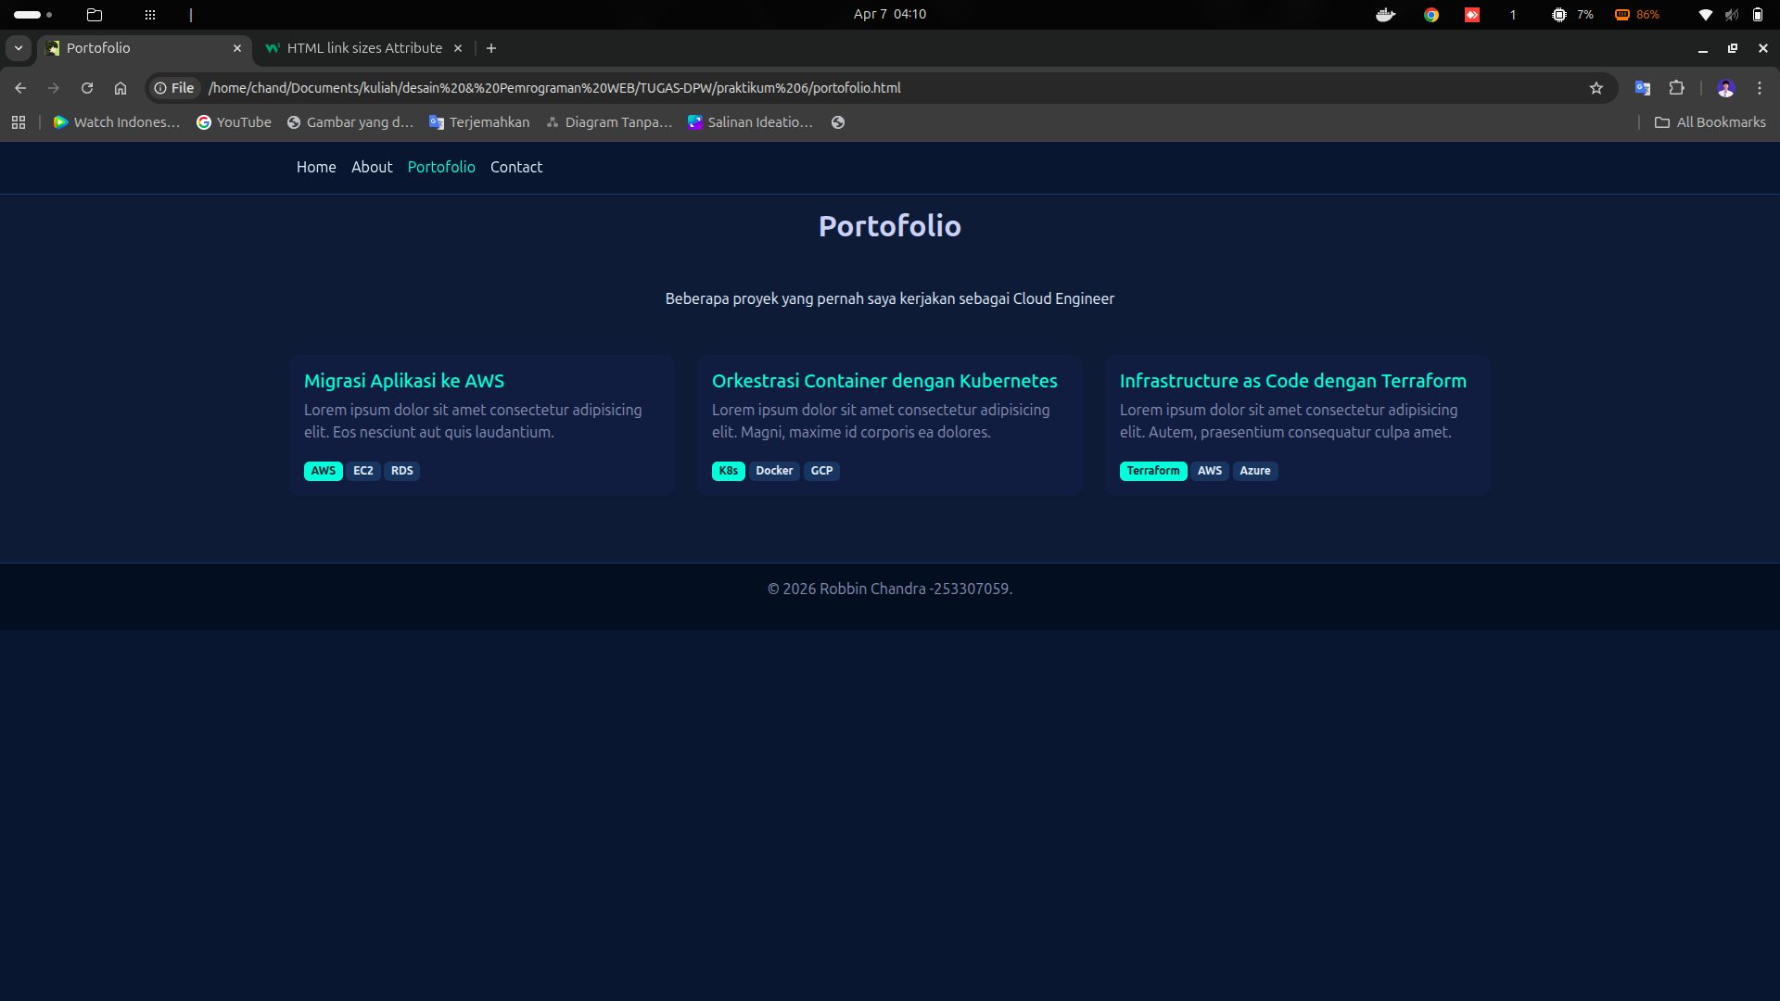
  - Halaman Contact
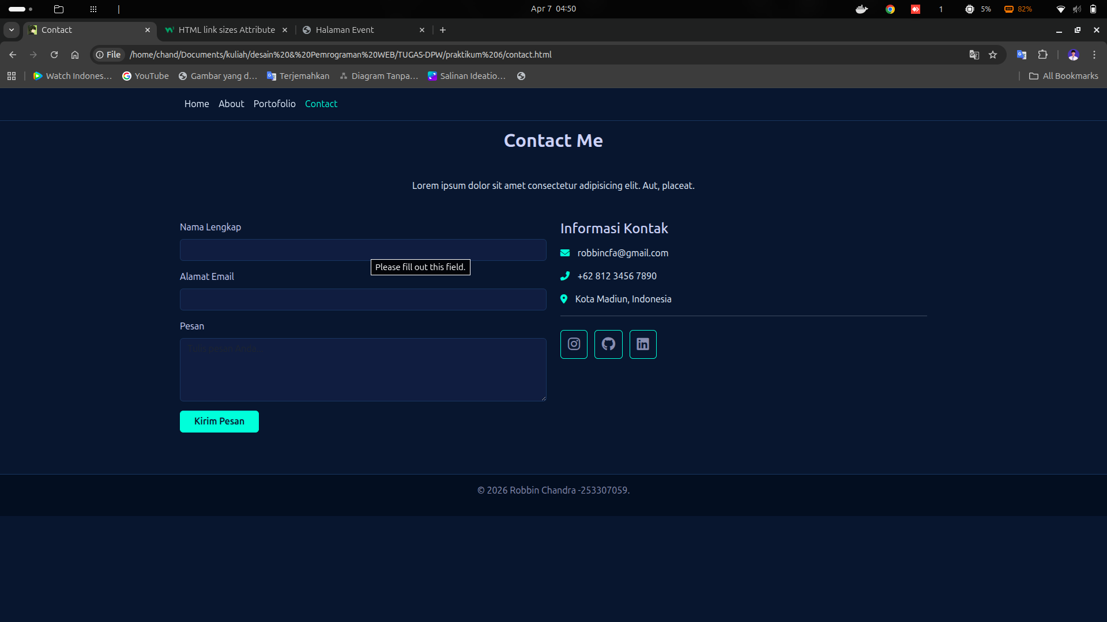
  - Link Webiste: https://website-sortofolio-sederhana.edgeone.dev/

